Большого Взрыва не было.
Вячеслав Тельнин
.
Аннотация
.
Эту статью породили две идеи : Закон разбегания галактик, и существование бесконечно больших и бесконечно малых чисел.
.
Содержание
.
1). Построение бесконечно больших и бесконечно малых чисел. 1
2). Закон разбегания галактик. 2
3). Два примера применения этого закона. 2
4). Плоскости и полуплоскости. 3
5). Траектории галактик. 5
.
1). Построение бесконечно больших и бесконечно малых чисел.
.
Рассмотрим уравнение:…1 + x = x…(1.1)
Его решение есть N1- бесконечно большое число. Для него можно написать : 1 = N1 - N1 = N1*(1 - 1) = N1*n1…(1.2)
n1 = 1 – 1…(1.3)……… n1 = 1/N1… (1.4)
здесь n1 – бесконечно малое число.
Построим второе бесконечно большое число N2 так :
………………….N2 = 2^N1….(1.5)
N1 есть число натуральных чисел, а N2 – число действительных чисел. Так что мы имеем.:..N2 > N1….(1.6)
Образуем второе бесконечно малое число n2 так : n2 = 1/N2….(1.7)
(1.4) + (1.6) + (1.7) = (1.8) :…n2 < n1….(1.8)
Следующие бесконечно большие и бесконечно малые числа мы сформируем по формулам :…N{i+1} = 2^(N{i})…(i = 1, 2, 3, …)……(1.9)
n{k} = 1/(N{k})…..(k = 1, 2, 3, …)…..(1.10)
N{i+1} > N{i}…….(i = 1, 2, 3, …)……(1.11)
n{i+1} < n{i}…….(i = 1, 2, 3, …)……(1.12)
Этот процесс бесконечен. Это значит, что не существует ни максимального бесконечно большого числа, ни минимального бесконечно малого числа.
.
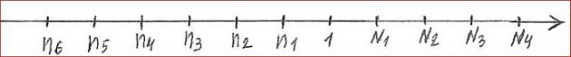
Рисунок (1.1)
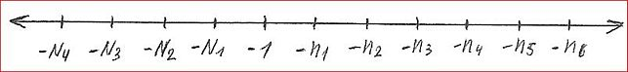
Рисунок (1.2)
.
2). Закон разбегания галактик.
Если a – расстояние от Земли до некой галактики, и v = da/dt есть её радиальная скорость, тогда :…v/a = H….(2.1)
Здесь H - константа. Этот закон для расширяющейся Вселенной теоретически вывел Фридман, и позже экспериментально получил Хаббл. H была названа постоянной Хаббла. H = [2,3*10^(-18)] / сек….(2.2)
Интегрируя (2.1) мы получим :……a = a0*exp(H*t)…..(2.3)
И…t = (1/H)*ln(a/a0)……(2.4)
.
3). Два примера применения этого закона.
Астрономы экспериментально измерили расстояние от Земли теперь до галактик которые излучили этот свет когда они были в 10^28 см от центра видимой Вселенной, и имели радиальную скорость почти с = 3*10^10 см/сек. Этот свет преодолел это расстояние за время t1 = (10^28 см)/(3*10^10 см/сек) = 3*10^17 сек = 10^10 лет…..(3.1).
….Но какое время t2 потребовалось этим галактикам пролететь от a0 до 10^28 см ? Это зависит от a0 которое отделяло их от центра видимой Вселенной в момент t = n1. Это a0 может быть любым положительным числом, так как a – радиус в сферической системе координат. Рассмотрим случай a0 = n1 и из (2.4), (2.2), (1.4) мы имеем :
t2 = ((10^18 сек)/2,3)*ln(10^28 см/(n1 см)) = ((10^18)/2,3)*[28*ln(10)+ln(N1)]* сек……..(3.2)
…..В другом случае, если a0 = (10^(-33)) см при t = n1 сек, то эта галактика достигнет расстояния (10^28) см за время :
t3 = ((10^18 сек)/2,3)*ln(10^28 см/(10^(-33) см)) = 2*10^12 лет…..(3.3)
Найдём скорость этой галактики в момент t = n1 сек. Из (2.3) следует :
v = H*a…….(3.4)
v(t = n1 сек) = H*a0 = 2,3*10^(-18)*сек^(-1)*10^(-33)*см =
= 2,3*10^(-51)*см/сек…………..(3.5)
Итак, путь «туда» галактика из второго примера совершила за 2*10^(12) лет, а на путь «обратно» свет от этой галактики потребовал всего лишь 10^10 лет.
.
[Простое правило : галактики были, есть и будут везде и всегда.]
….Когда эта галактика была на a0 = 10^(-33) см, тогда какие-то галактики также находились между 10^(-33) см и 10^(28) см. И по другую сторону от 10^(28) см тоже находились галактики.
….Когда галактика с a0 = 10^(-33) см и скоростью v = 2,3*10^(-51) см/сек разгоняется до скорости c = 3*10^(10) см/сек и при этом достигает a = 10^(28) см, тогда пространство между 10^(-33) см и 10^(28) см заполняется новыми галактиками, которые были до этого на a0 < 10^(-33) см.
…..А галактики, которые были с другой стороны 10^(28) см, теперь улетели дальше, но их место не стало пустым, оно заполнилось галактиками, которые до этого находились между 10^(-33) см и 10^(28) см. Но они ускорятся настолько, что их скорости станут больше чем c = 3*10^(10) см/сек. И свет, который они излучают назад, летит не назад, а вслед за ними, так что мы их больше не увидим.
.
4). Плоскости и полуплоскости.
Рассмотрим n1 и - n1 : - n1 = - (1-1) = - 1 + 1 = 1 – 1 = n1 (4.1)
Это значит что эти числа топологически совпадают. Тогда, используя Рисунок (1.1) и Рисунок (1.2), мы можем нарисовать Рисунок (4.1) :
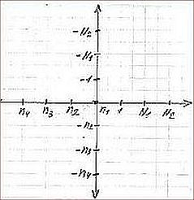
Рисунок (4.1)
.
Радиус может быть только положительным, а время может быть и положительным, и отрицательным. Так что Рисунок (1.1) отображает радиус, а Рисунок (4.1) отображает время.
….Чтобы проследить движение галактик по радиусу во времени, мы должны поместить Рисунок (1.1) в центр рисунка (4.1) так, чтобы радиус был перпендикулярен к плоскости времени, а точки n1 см и n1 сек совпадали. Таким образом (точка зрения выше плоскости времени) :
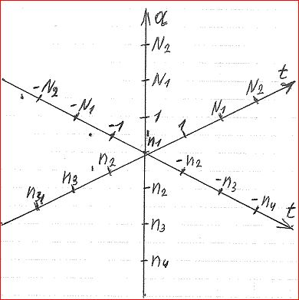
Рисунок (4.2)
.
Плоскости:
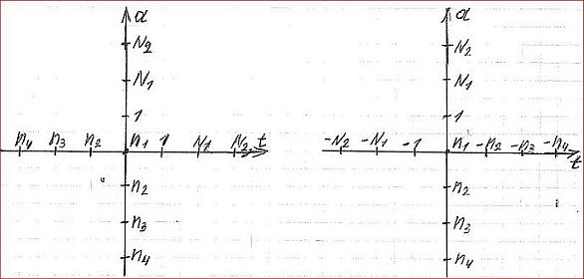
Рисунок (4.3) Рисунок (4.4)
.
мы разрежем по линии радиуса на 4 полуплоскости :
.
.
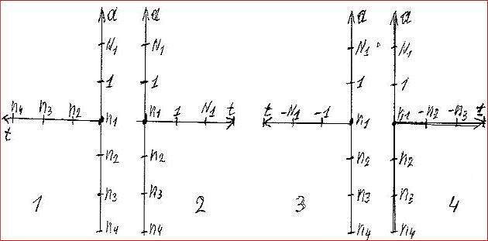
Рисунок (4.5)
Затем мы соединим по линии радиуса полуплоскость 3 с полуплоскостью 2:
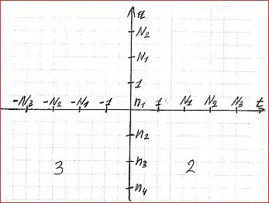
Рисунок (4.6)
5). Траектории галактик.
Попробуем отследить траектории галактик на плоскости (3 2) (Рисунки (4.6), (5.1)). Из (2.4) следует:………………… t = (1/H)*ln a – (1/H)*ln a0…….(5.1)
Пусть для первой галактики a0 = 1.
a1=N1…t1=(1/H)*ln N1…………a{-1}=n1 t{-1}=(1/H)*ln n1= -(1/H)*ln N1
a2=N2…t2=(1/H)*N1*ln 2………a{-2}=n2 t{-2}=(1/H)*ln n2= -(1/H)*N1*ln 2
a3=N3…t3=(1/H)*N2*ln 2………a{-3}=n3 t{-3}=(1/H)*ln n3= -(1/H)*N2*ln 2
a{n}=N{n}. t{n}=(1/H)*N{n-1}*ln 2…..a{-k}=n{k}. t{-k}= -(1/H)*N{k-1}*ln 2
(n = 2, 3,4, …)…………………………..(k = 2, 3, 4, …)
Эти координаты представлены на Рисунке (5.1) верхней линией (a0 = 1). Вторая линия относится к случаю с a0 = n1.
.
. 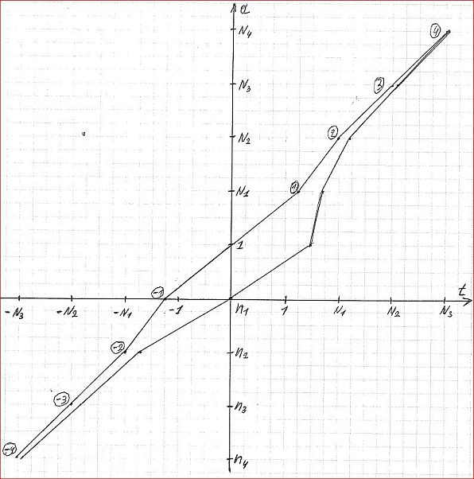
Рисунок (5.1)
.
Формула (5.1) показвает, что у каждой галактики есть своя траектория (свой собственный a0) которая никогда не пересекается с траекторией другой галактики (с другим a0).
На Рисунке (5.1) видно, что вторая галактика в момент t = n1 сек расположена в точке a = n1 см. Как может галактика уместиться в точке ? Может. Сколько точек размером n2 содержится в точке размером n1 ?
x = n1/n2 = N2/N1 > N1 ……. (5.2).
Это бесконечно большое число точек которое может содержать всю видимую часть Вселенной. Когда Вселенная сжимается, её галактики тоже сжимаются. Сначала до размера n1 см, затем до n2 см, n3 см, и так далее. Их скорости тоже снижаются (3.4).:.v = H*a. Галактики, которые были очень далеко (a > 10^(28) см), также сжимаются, замедляются, переходят границу
a..=..10^(28) см и становятся видимыми в обычном свете. Затем они сжимаются до размера n1 см, n2 см, n3 см, и так далее. Сжатие происходит равномерно, без резких движений. Так же происходит и расширение. Ничего подобного Большому Взрыву.

8/08 - 2014 –кончил писать на английском (в кодировке .docx)
Перевод с английского на русский (и на кодировку .doc и на упрощение формул для самиздата) 18/09 - 2014
19/09 - 2014 (подгонка размеров рисунков)

